 |  | Matemáticas de Séptimo Grado  Información para Repasar, Reforzar y Ampliar conocimientos
Estimados padres,

Las vacaciones de verano son una buena oportunidad para que los estudiantes continúen aprendiendo desde casa. Los estudiantes pueden repasar los estándares aprendidos en Séptimo Grado, afianzar el dominio de los estándares importantes y obtener un anticipo de los estándares de Octavo Grado.

Conceptos de Séptimo Grado para que los estudiantes repasen:

Dado que hay estudiantes que necesitan repasar y reforzar estándares específicos, le recomendamos ir a la página de Aprendizaje Virtual de Georgia, Georgia Virtual Learning, para enfocarse en sus necesidades. Seleccione aquí here para ir directamente a los Módulos de Matemáticas de 7mo Grado de la Escuela Media. Seleccione "View" para ver las unidades de estudio que usted cree que su hijo necesita repasar y practicar.
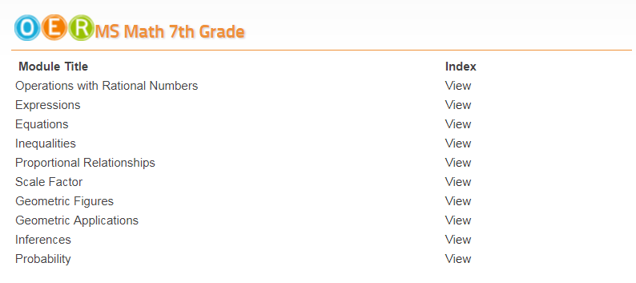
Conceptos que los estudiantes pueden revisar previamente para 8th Grade (este enlace lo llevará a los Módulos de Aprendizaje Virtuales de Georgia de la Escuela Media para 8vo grado):
Titulo del Módulo

Operaciones con Números Racionales
Expresiones
Ecuaciones
Desigualdades
Relaciones Proporcionales
Factor de la Escala
Figuras Geométricas
Aplicaciones Geométricas
Inferencias
Probabilidad

- Resolver ecuaciones lineales con una variable. Dé ejemplos de ecuaciones lineales
con una variable con una solución, infinitas soluciones o ninguna solución.
Demuestre cuál de estas posibilidades es el caso transformando sucesivamente
la ecuación dada en formas más simples que resultan en ecuaciones equivalentes
de la forma x = a, a = a, o a = b (donde a y b son números diferentes).
- Use números expresados ​​en notación científica para estimar cantidades muy
grandes o muy pequeñas y para expresar cuántas veces más una es la otra.
Por ejemplo, calcule la población de los Estados Unidos como 3 × 10 ⁸ y la población
del mundo como 7 × 10 ⁹, y determine que la población mundial es más de
20 veces mayor.
- Sumas, restas, multiplicaciones y divisiones de números expresados ​​en notación
científica, incluyendo problemas donde se usan las notaciones decimales y científicas.
Entienda la notación científica y elija la unidades de tamaño adecuadas para
mediciones de cantidades muy grandes o muy pequeñas. Por ejemplo, use
milímetros por año para la propagación en el fondo del mar. Interprete las notaciones
científicas que se generan a través de la tecnología (por ejemplo, las calculadoras).

Conceptos que los estudiantes pueden repasar para 7th Grade (este enlace lo llevará a los Módulos de Aprendizaje Virtual de Georgia de la Escuela Media de 7mo grado):

- Sumas y restas de números racionales; representar la suma y la resta en una recta numérica
horizontal o vertical.
- Mostrar que un número y su opuesto tienen una suma de 0 (sumatoria inversa – un numero
mas su opuesto es 0).
- Entender p + q como el número ubicado a una distancia de p, en dirección positiva o
negativa dependiendo si q es positivo o negativo.
- Resolver problemas matemáticos del mundo real que conducen a ecuaciones de 1 y 2 pasos
con números racionales. Por ejemplo, el perímetro de un rectángulo es 54 cm y su longitud
es de 6 cm. ¿Cuál es su ancho?

Vocabulario: Haga que su estudiante busque las definiciones de las siguientes frases y hable con él/ella sobre su significado en términos de resolver problemas matemáticos. El solo hecho de conocer la definición no es tan significativo como entender cómo y por qué usamos estos términos para resolver ecuaciones.

Propiedad de igualdad de la suma

Propiedad inversa de la suma

Expresión algebraica

Operación inversa

Ecuación lineal con una variable

Propiedad de igualdad de la multiplicación

Inversas multiplicativas

Notación exponencial

Notación científica

Dígitos significativos

Problema de práctica 1
Simplificar. Escriba su respuesta en notación científica.

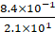

Solución:

Problema de práctica 2

La siguiente ecuación se resolvió incorrectamente. Identifique el error, muestre los pasos correctos y determine si la ecuación tiene una solución, ninguna solución o infinito / muchas soluciones.

5(x + 3) = 5x + 3
5x + 3 = 5x + 3
-5x -5x
3 = 3
Infinito / muchas soluciones

Solución: Olvidaron distribuir el 5 a todas las partes del término (x + 3).

5(x + 3) = 5x + 3
5x + 15 = 5x + 3
-5x -5x
15 = 3
No solución

Problema de práctica 3

UPS cobra $7 por la primera libra y $ 0.20 por cada libra adicional. FedEx cobra $5 por la primera libra y $ 0,30 por cada libra adicional. ¿Cuántas libras, p, tomará UPS y FedEx para costar lo mismo?

Solución: p = 20 (20 libras)

Recursos en Internet
Libro de texto en línea: connected.mcgraw-hill.com

Libro de texto  Editorial | Impresiones y/o suministros | Acceso en línea
My Math  McGraw-Hill  2013 | Consumable Workbook | http://connected.mcgraw-hill.com/connected/login.do  Student User ID: ccsd(student ID)  Password: cobbmath1

Enlaces de practica para reforzar los conocimientos y revisar los estándares de 7mo Grado:
Habilidades y Conceptos | Sitio Web | Enlace
Conceptos básicos de Matemáticas |   Comenzar es simple: seleccione Start Mission, Crea una cuenta nueva, regístrese usando gmail, facebook o la dirección de correo electrónico. Ingrese su nombre y fecha de nacimiento, siga el enlace que se envía a su cuenta y finalícese registrándose con un nombre de usuario y una contraseña. | https://www.khanacademy.org/math/early-math
Computando cocientes usando la regla de división de fracciones |  | https://learnzillion.com/lesson_plans/7615-computing-quotients-using-the-fractions-division-rule
Realice operaciones con decimales utilizando el algoritmo estándar (6.NS.B.3) |  | https://learnzillion.com/resources/72552-perform-operations-with-decimals-using-the-standard-algorithm-6-ns-b-3
Juegos de Matemáticas para 7mo Grado |    | www.adaptedmind.com/gradelist.php?grade=7

